Роль родителей в познавательном развитии ребенка 3-4 лет
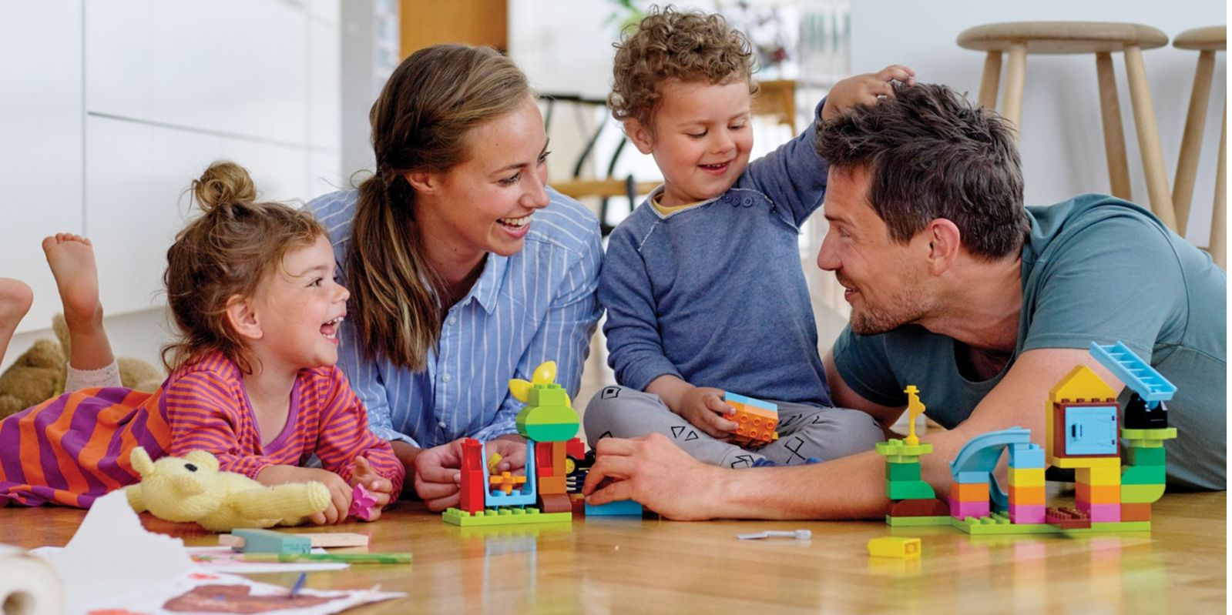

Развитие личности ребёнка начинается с раннего детства. Влияние на развитие ребёнка может оказывать, пожалуй, практически всё, с чем сталкивается маленький человечек! Процесс развития ребёнка сложен и интересен, а взрослые могут оказывать на него огромное влияние. Но отдать своё чадо в центр развития ребёнка – это не значит избавить себя от необходимости участвовать в познавательном развитии ребёнка!
Дошкольное развитие ребёнка не должно исчерпываться специальными занятиями с педагогами. Психология развития ребёнка такова, что ближайшее окружение играет одну из ключевых ролей в развитии ребёнка. Их влияние на развитие ребёнка сложно недооценить. С одной стороны, в дошкольном возрасте ребёнок перенимает их поведение, обогащает словарный запас, расширяет кругозор. С другой стороны, взрослые проводят с ребёнком целенаправленные обучающие занятия, играют в разнообразные развивающие игры.
Что нужно, чтобы ребёнок рос любознательным, умным, сообразительным? Постарайтесь прислушаться к малышу, понять особенности его возраста, оценить его собственные, индивидуальные возможности.
Три года - это тот рубеж, на котором кончается раннее детство и начинается дошкольный возраст. Ребёнок начинает отделять себя от мира окружающих взрослых, он вступает в более самостоятельную жизнь. Малыш уже многое понимает, знает и умеет и стремится узнать ещё больше. Ваша задача - помочь ему в этом. В умственном развитии дошкольника - главное это знакомство с окружающими его предметами. Их форма, величина, цвет, расположение в пространстве, передвижение - вот то, что привлекает ребёнка.
Игры-занятия, которые предлагаются детям этого возраста, строятся в основном на действиях ребёнка с разнообразными предметами. Для развития восприятия полезны игры, в которых ребёнку надо будет сравнивать предметы по цвету, форме, величине и находить среди них одинаковые. Иногда при этом требуется не обращать внимание на другие важные особенности предметов, например на их назначение. Если это вызовет у малыша затруднение, помогите ему.
Игры, направленные на развитие внимания, потребуют тщательного рассматривания и сопоставления предметов, выявления их сходства и различий. Развивать словесную память рекомендуется в ролевой игре, где запоминание слов станет необходимым условием выполнения ребёнком взятой на себя роли. Другие игры направлены на тренировку зрительной памяти. Большая группа дидактических игр направлена на развитие мышления ребёнка. Для трёхлетнего малыша наиболее целесообразно решение мыслительных задач, требующих раскрытия строения предметов и их взаимного пространственного расположения. Следующая группа игр ориентирована на развитие творческих способностей ребёнка, стимулирование его воображения. Малыш будет стремиться замечать одновременно разные качества предметов, искать разнообразные варианты видения одной и той же вещи или рисунка. И наконец, математические игры-задания помогут научить ребёнка выделять количественные отношения между предметами.
Организуя игры с ребёнком, внимательно присмотритесь к нему, оцените его индивидуальные особенности. Если он быстро и легко справляется с заданиями, можно предлагать ему более сложные и, наоборот, в случае затруднений, лучше подольше задержаться на простых. Ни в коем случае нельзя форсировать выполнение заданий, упрекать малыша в том, что он что-либо не умеет, даже если это с лёгкостью делают его сверстники.
Важно не только научит ребёнка чему-либо, но и вселить в него уверенность в себе, сформировать умение отстаивать свою идею, своё решение. Особенно это касается выполнения творческих заданий, которые обычно имеют несколько решений и которые не предполагают жёсткой оценки: «верно - неверно». Нужно научить ребёнка принимать критику без обид и выдвигать новые идеи.
И опять-таки здесь важны индивидуальные черты ребёнка. Если он смел и уверен в себе, можно начинать учить его критически оценивать свои ответы. Если застенчив, нерешителен, лучше сначала подбодрить его и поддержать любую инициативу. Если малыш стремится быстро менять задания, отделываясь первым попавшимся ответом, то хорошо бы заинтересовать его заданием, научить находить в нем новые детали, насыщая знакомое новым содержанием. И наоборот, если, выполняя игровое задание, ребёнок «увязает» в бесконечных деталях, что мешает ему двигаться вперёд, лучше помочь ему выбрать один вариант, оставив всё лишнее в стороне, потренироваться в умении переходить от одной идеи к другой, что особенно важно при выполнении творческих заданий.
Занимаясь с ребёнком, помните, что его действия лишь только начинают становиться целенаправленными. Малышу ещё очень трудно следовать намеченной цели, он легко отвлекается и переходит от одного занятия к другому. Быстро наступает утомление. Внимание ребёнка может быть сосредоточено одновременно только на небольшом количестве предметов. Интерес легко возникает (особенно, когда ребёнок видит новые и яркие предметы), но также легко и пропадает. Поэтому, если вы хотите организовать развивающие игры-занятия, помните три правила:
Правило первое: не давайте малышу для постоянного пользования игрушки, с которыми будете проводить игры, чтобы к него не пропал интерес к ним.
Правило второе: во время игры ребёнка не должны отвлекать посторонние предметы. Все лишнее нужно убрать из поля зрения малыша.
Правило третье: пусть игры будут достаточно простыми и совсем короткими. Даже 5 минут вполне достаточно! Но всегда стремитесь, чтобы ребёнок довёл начатое дело до конца. А после этого смените игру на новую - и вы увидите, что внимание ребёнка снова оживёт.
Каждая игра - это общение ребёнка со взрослым, с другими детьми; это школа сотрудничества, в которой он учится и радоваться успеху сверстника, и стойко переносит свои неудачи. Доброжелательность, поддержка, радостная обстановка выдумки и фантазии - только в этом случае наши игры будут полезны для развития ребёнка.
В каждую игру можно играть с одним малышом, а можно и с несколькими. А ещё лучше играть всей семьёй, хоть на несколько минут откладывая свои дела. Радость, которую вы доставите ребёнку, станет и вашей радостью, а проведённые вместе приятные минуты помогут вам сделать добрее и веселее совместную жизнь. Так играйте же вместе с малышом!

Консультация для родителей «Игры - как средство развития познавательной активности старших дошкольников»

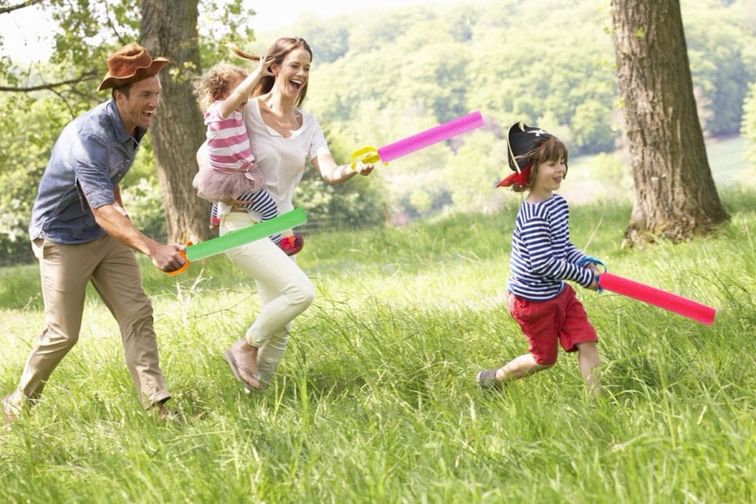

Каждый период жизни и развития ребенка характеризуется определенным и ведущим видом деятельности. Основной вид деятельности дошкольников - это игра. Игра для ребенка - не просто интересное времяпрепровождение, но способ моделирования внешнего, взрослого мира, способ моделирования его взаимоотношений, в процессе которого, ребенок вырабатывает схему взаимоотношений со сверстниками. В игре ребенок делает открытия того, что давно известно взрослому, уточняют свои знания об окружающем мире. Потребность в игре и желание играть у ребенка необходимо использовать и направлять в целях решения определенных задач.

Для развития устойчивой потребности в познании у ребенка, предлагаю использовать те игры, которые есть практически у каждого дома: лото, домино, настольные игры. Используйте словесные игры. Они послужат Вам хорошим помощником в развитии познавательной активности вашего ребенка. Предлагаю на примере некоторых игр разобраться, как развивать у дошкольника желание познавать окружающий мир.

Для предлагаемых игр с детьми дома Вам понадобиться мяч или какой-нибудь предмет, который можно передавать друг другу. Будет интереснее, если, Вы вместе с ребенком придумаете, какой приз получит выигравший участник. В игре «Назови три предмета», нужно назвать три предмета одним общим словом. Например, Вы говорите «мебель», а ребенок должен назвать три предмета, которые можно отнести к мебели (стул, стол, шкаф и т. д.) . Вы можете выбирать любую тему: птицы, транспорт, животные и т. д. ту, тем самым обогащая словарный запас ребенка и развивая связную речь.

В игре «Природа и человек», Вы сможете систематизировать знания детей о том, что создано человеком и что дает человеку природа. Вы с ребенком по очереди передаёте друг другу мяч, называя, что создано человеком. Затем, меняете вопрос, что создано природой. Игра «Вершки и корешки» основана на том же принципе. Играя с детьми в такие игры, Вы учите их сравнивать, устанавливать сходство и различие предметов. С их помощью дети знакомятся со свойствами предметов и их признаками: цветом, величиной, формой, качеством. В играх решаются задачи на сравнение, классификацию, установление последовательности в решении задач. В ходе подбора картинок по общему признаку формируется умение осуществлять классификацию. Соединение разрезных картинок направлено на развитие умения составлять целое из отдельных частей, а описание, рассказ по картинке с показом действий, движений нацелено на развитие речи, воображения, творчества. Дети учатся самостоятельно решать разнообразные мыслительные задачи: описывать предметы; отгадывать предметы по описанию; находить признаки сходства и различия; группировать предметы по различным свойствам, признакам.

Развивать ребенка можно и с помощью экспериментирования в домашних условиях. Не сложные совместные эксперименты не только разнообразят ваш досуг, но и помогут в формировании устойчивой потребности к познанию. Вот несколько опытов, которые Вы сможете провести с ребенком дома. «Волшебные чернила». Вам понадобится: лимон, вода, зубочистка, тарелка, белая бумага, лампа. Смешаем лимонный сок с водой, затем макаем туда зубочистку и пишем послание на бумаге. Сначала будет ничего не видно. Нужно нагреть под лампой (или в микроволновке) лист бумаги и мы увидим как волшебные чернила темнеют и их становится видно. «Зыбучие пески». Вам понадобится: кукурузный крахмал и вода. Смешиваем ингредиенты до консистенции мёда. Отдаём ребенку и пусть он пробуем засунуть туда руки, двигать ими по кругу сначала быстро, затем медленно, пусть он почувствует разницу - как реагирует эта масса на скорость движения руками. Эксперимент можно провести во время любой деятельности. Например, ребёнок рисует, У него кончилась зелёная краска. Предложите ему попробовать сделать эту краску самому. Посмотрите, как он будет действовать, что будет делать. Не вмешивайтесь и не подсказывайте. Догадается ли он, что надо смешать синюю и желтую краску? Если у него ничего не получиться, подскажите, что надо смешать две краски. Путём проб и ошибок ребёнок найдёт верное решение. Именно собственный опыт помогает ребенку приобрести необходимые знания, при этом интенсивно развиваются его внимание, память, мышление. Эксперимент помогает ребенку приобрести элементарные естественнонаучные представления об окружающем мире. Главная задача взрослого поощрять желание ребенка задавать вопросы, искать и находить ответы в игре. Любая игра, при правильном подходе к ней взрослого, может являться средством развития познавательной активности. (эксперименты в домашних условиях приложение 1)

ПРИЛОЖЕНИЕ1

«Организация детского экспериментирования в домашних условиях»

Детское экспериментирование – это один из ведущих видов деятельности дошкольника. Очевидно, что нет более пытливого исследователя, чем ребёнок. Маленький человек охвачен жаждой познания и освоения огромного нового мира. Но среди родителей часто распространена ошибка – ограничения на пути детского познания. Вы отвечаете на все вопросы юного почемучки? С готовностью показываете предметы, притягивающие любопытный взор и рассказываете о них? Регулярно бываете с ребёнком в кукольном театре, музее, цирке? Это не праздные вопросы, от которых легко отшутиться: «много будет знать, скоро состариться». К сожалению, «мамины промахи» дадут о себе знать очень скоро – в первых же классах школы, когда ваш ребёнок окажется пассивным существом, равнодушно относящимся к любым нововведениям. Исследовательская деятельность детей может стать одними из условий развития детской любознательности, а в конечном итоге познавательных интересов ребёнка. В детском саду уделяется много внимания детскому экспериментированию. Организуется исследовательская деятельность детей, создаются специальные проблемные ситуации, проводится непосредственно-образовательная деятельность. В группах созданы условия для развития детской познавательной деятельности во всех центрах активности и уголках имеются материалы для экспериментирования: бумага разных видов, ткань, специальные приборы (весы, часы и др.), неструктурированные материалы (песок, вода), карты, схемы и т.п.
Несложные опыты и эксперименты можно организовать и дома. Для этого не требуется больших усилий, только желание, немного фантазии и конечно, некоторые научные знания.
Любое место в квартире может стать местом для эксперимента. Например, ванная комната. Во время мытья ребёнок может узнать много интересного о свойствах воды, мыла, о растворимости веществ.
Например:
Что быстрее растворится:
- морская соль
- пена для ванны
- хвойный экстракт
- кусочки мыла и т.п.
Кухня – это место, где ребёнок мешает родителям, особенно маме, когда она готовит еду. Если у вас двое или трое детей, можно устроить соревнования между юными физиками. Поставьте на стол несколько одинаковых ёмкостей, низкую миску с водой и поролоновые губки разного размера и цвета. В миску налейте воды примерно на 1,5 см. Пусть дети положат губки в воду и угадают, какая из них наберёт в себя больше воды. Отожмите воду в приготовленные баночки. У кого больше? Почему? Можно ли набрать в губку столь воды, сколь хочешь? А если предоставить губке полную свободу? Пусть дети сами ответят на эти вопросы. Важно только, чтобы вопросы ребёнка не оставались без ответа. Если вы не знаете точного (научного) ответа, необходимо обратится к справочной литературе.
Эксперимент можно провести во время любой деятельности. Например, ребёнок рисует, у него кончилась зелёная краска. Предложите ему попробовать сделать эту краску самому. Посмотрите, как он будет действовать, что будет делать. Не вмешивайтесь и не подсказывайте. Догадается ли он, что надо смешать синюю и желтую краску? Если у него ничего не получиться, подскажите, что надо смешать две краски. Путём проб и ошибок ребёнок найдёт верное решение.
Экспериментирование – это, наряду с игрой – ведущая деятельность дошкольника. Цель экспериментирования – вести детей вверх ступень за ступенью в познании окружающего мира. Ребёнок научиться определять наилучший способ решения встающих перед ним задач и находить ответы на возникающие вопросы. Для этого необходимо соблюдать некоторые правила:
1. Установите цель эксперимента (для чего мы проводим опыт)
2. Подберите материалы (список всего необходимого для проведения опыта)
3. Обсудите процесс (поэтапные инструкции по проведению эксперимента)
4. Подведите итоги (точное описание ожидаемого результата)
5. Объясните почему? Доступными для ребёнка словами.
Пример доступных опытов и экспериментов:
1.«Зубная паста для слона» — простой химический опыт, который очень нравится детям. В результате опыта мы получим огромное количество густой пены. Такой тип химических реакций называется фараонова змея.
Зубная паста для слона:рецепт
Для проведения опыта нам понадобятся:
6% раствор перекиси водорода,
сухие дрожжи,
жидкое мыло или средство для мытья посуды,
5 капель любого пищевого красителя,
2 ложки теплой воды,
литровая пластиковая бутылка, воронка, тарелка, поднос.
Внимание! 6% раствор перекиси водорода может отбелить кожу или даже вызвать ожог! Поэтому не пренебрегайте правилами техники безопасности и используйте перчатки. Зубная паста для слона оставляет пятна, поэтому будьте уверены, что испачканную поверхность можно будет отмыть. Не пробуйте на вкус получившуюся пену и тем более не глотайте.
Важно. Использовать менее, чем 6% раствор перекиси водорода не нужно. Ничего не получится. Чем выше концентрация, тем лучше. Но чем выше концентрация, тем опаснее становится раствор перекись водорода, а мы выполняем опыт с детьми! Поэтому 6% для нас оптимальный вариант.
Итак, всё подготовлено, поэтому не будем медлить и начнем готовить зубную пасту для слона. Первым делом в тарелке смешайте ложку сухих дрожжей и теплую воду. Помешивайте их около минуты. Отставьте в сторону.
С помощью воронки осторожно перелейте раствор перекиси водорода в бутылку. Туда же добавляем пищевой краситель. Много лить не нужно, достаточно 5 капель. Далее добавим примерно ложку жидкого мыла. Тщательно перемешайте полученную жидкость, взбалтывая бутылку.
Теперь внимание! Будьте предельно осторожны на этом этапе! Вылейте дрожжи в бутылку и немедля отойдите. Раз, два и…готово!
2.Как с помощью лимона надуть воздушный шарик
Для того чтобы надуть воздушный шарик с помощью лимона нам понадобится следующее:
уксус — 3 столовых ложки,
сода — 1 чайная ложка,
лимонный сок,
воронка,
стеклянная бутылка,
стеклянный стакан,
изолента,
воздушный шарик.
Растворяем в стакане воды соду и переливаем в бутылку. Смешиваем лимонный сок и уксус и добавляем в бутылку. Затем быстро натягиваем на горлышко воздушный шарик и обматываем изолентой для плотности.
Реакция лимонного сока, уксуса и соды происходит с образованием достаточного объема углекислого газа достаточного для того чтобы надуть шарик.
3.Опыт для детей танцующие червячки
Для проведения опыта нам потребуются очень простые вещи:
3-4 мармеладных червячка,
пищевая сода,
уксусная эссенция,
вода,
2 стеклянных стакана.
Как показывает практика, лучше всего для эксперимента подходят «гладкие» мармеладные червячки Haribo и совсем не подходят червячки с обсыпкой. Если червячки кажутся вам слишком длинными для приготовленного стакана, разрежьте их на части «по вкусу». Один из стаканов наполовину наполним уксусной эссенцией.
Далее, разведем во втором стакане с теплой водой примерно три столовых ложки соды и поместим туда наших червячков минут на 10-15. По прошествии требуемого времени, осторожно достаем червячков по одному и перекладываем в стакан с уксусной эссенцией.
Червячки мгновенно начинают «обрастать» пузырьками и совершать движения к поверхности и обратно, как бы танцуя. Поверьте, забавный опыт Танцующие червячки не оставит вашего ребенка равнодушным!
Что произошло
Во время отлеживания в растворе соды, она проникает в поры мармелада. Затем, опуская червячка в уксус, мы запускаем химическую реакцию. Сода (гидрокарбонат натрия или еще по другому соль угольной кислоты) реагирует с уксусом. При их взаимодействии образуются ацетат натрия, углекислый газ и вода. Т.е. те самые пузырьки, которыми обрастает наш червячок это и есть углекислый газ. Пузырьки газа сначала тянут червячка наверх, но лопаются на поверхности, поэтому червячок опускается вниз. Затем он снова «обрастает» пузырьками и круговорот червячка в стакане продолжается до окончания химической реакции.
4.Раствор для мыльных пузырей своими руками
И дети и взрослые любят мыльные пузыри. Конечно можно легко купить готовый раствор для мыльных пузырей в детском магазине, но, согласитесь, куда приятнее «похимичить» вместе с малышом и тут же испытать новый раствор! Мы подобрали несколько простых рецептов раствора для мыльных пузырей для приготовления своими руками.
Простой рецепт раствора для мыльных пузырей
Это самый простой рецепт. Для него нужно всего-то пол-литра воды и стакан средства для мытья посуды.
Рецепт раствора для мыльных пузырей с сахаром
Мыльные пузыри на основе раствора с сахаром поистине чемпионы по прочности! Смешиваем стакан воды со стаканом жидкости для мытья посуды и в полученный раствор добавляем 2 чайные ложки сахара.
Рецепт раствора для мыльных пузырей с глицерином
Мыльные пузыри, которые выдувают из раствора с глицерином могут быть поистине огромными! Смешиваем глицерин и воду в пропорции 1:1, например, по стакану того и того. И добавляем пару ложек средства для мытья посуды.
Рецепт раствора для цветных мыльных пузырей
Хотя у нас уже получаются отличные мыльные пузыри, которые очень красиво переливаются на солнце всеми цветами радуги, пожалуй, поэкспериментируем еще и добавим всего пару капель пищевого красителя в раствор для получения неожиданного эффекта! Итак, смешиваем жидкость для мытья посуды и воду в пропорции 1:2 и добавляем несколько капель пищевого красителя.
Стоит отметить, что широко распространенный рецепт раствора для мыльных пузырей состоит из туалетного мыла и воды. На самом деле это не лучший вариант. Такие мыльные пузыри недолговечны и их тяжело выдувать. Воспользовавшись нашими рецептами приготовления раствора для мыльных пузырей вы получите настоящие красивые пузыри. А хорошо потренировавшись сможете разыгрывать небольшие представления с мыльными пузырями.

